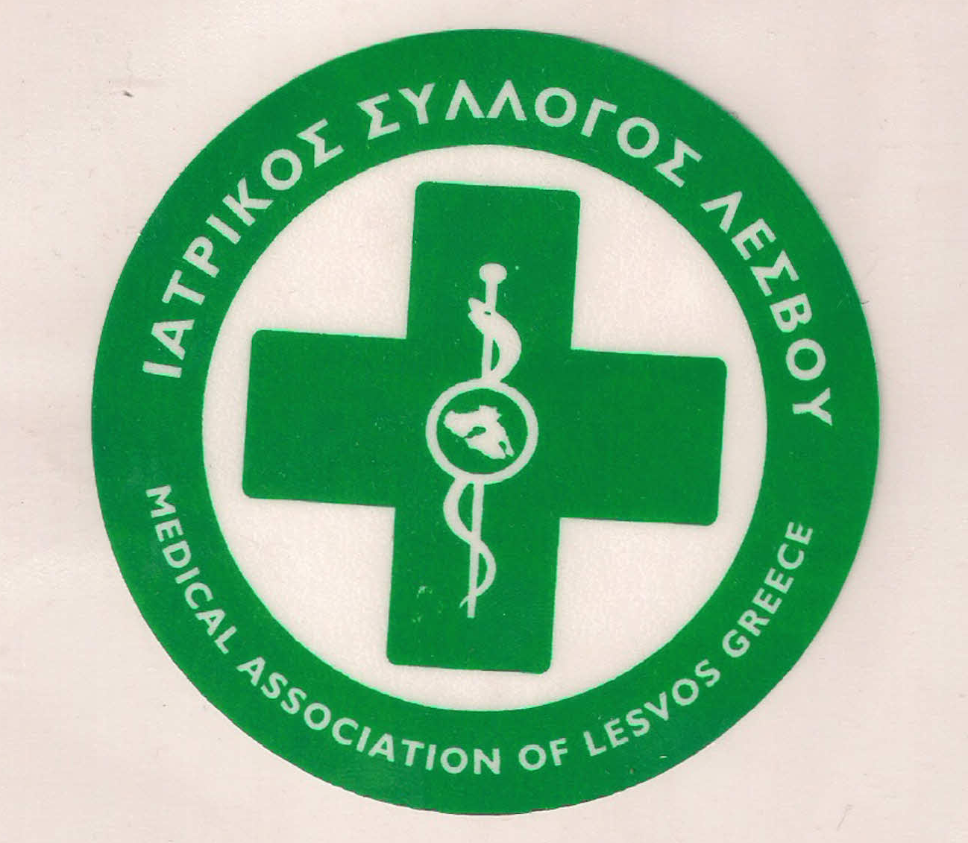
ΥΠΟΥΡΓΕΙΟ ΥΓΕΙΑΣ &
ΚΟΙΝΩΝΙΚΗΣ ΑΛΛΗΛΕΓΓΥΗΣ

ΙΑΤΡΙΚΟΣ ΣΥΛΛΟΓΟΣ ΛΕΣΒΟΥ
Ταχ. δ/νση : Καβέτσου 17
81100 – Μυτιληνη
Τηλ & fax : 22510.28182
e-mail: syllogos@islesv.gr

Μυτιλήνη, 11/09/2017
Αριθμ. Πρωτ : 296

Π Ρ Ο Κ Η Ρ Υ Ξ Η
Α Ρ Χ Α Ι Ρ Ε Σ Ι Ω Ν

Το Διοικητικό Συμβούλιο του Ιατρικού Συλλόγου Λέσβου προκηρύσσει, σύμφωνα με τις διατάξεις της ισχύουσας Ιατρικής Νομοθεσίας αρχαιρεσίες για την ανάδειξη :

α. Έντεκα (11) μελών Διοικητικού Συμβουλίου
β. Πρόεδρου, Αντιπροέδρου, πέντε (5) τακτικών και πέντε (5) αναπληρωματικών μελών του Πειθαρχικού Συμβουλίου
γ. Τριών (3) τακτικών και τριών (3) αναπληρωματικών μελών της Εξελεγκτικής Επιτροπής.
δ. Τεσσάρων (4) εκπροσώπων του Συλλόγου για την Γενική Συνέλευση του ΠΙΣ .

Οι Αρχαιρεσίες του Συλλόγου θα γίνουν
στις 22 Οκτωβρίου, ημέρα Κυριακή και ώρα 9:00 π.μ. στα γραφεία του Συλλόγου Καβετσου 17, 3^{ος} όροφος.

Για περισσότερες πληροφορίες, τα μέλη μπορούν να απευθύνονται στα γραφεία του Συλλόγου, κατά τις εργάσιμες μέρες (τηλ. 22510.28182)

Μυτιλήνη , 11 Σεπτεμβρίου 2017

Ο ΠΡΟΕΔΡΟΣ Ο ΓΡΑΜΜΑΤΕΑΣ

Π. ΠΡΟΒΕΤΖΑΣ Π. ΑΜΠΑΤΖΗΣ

